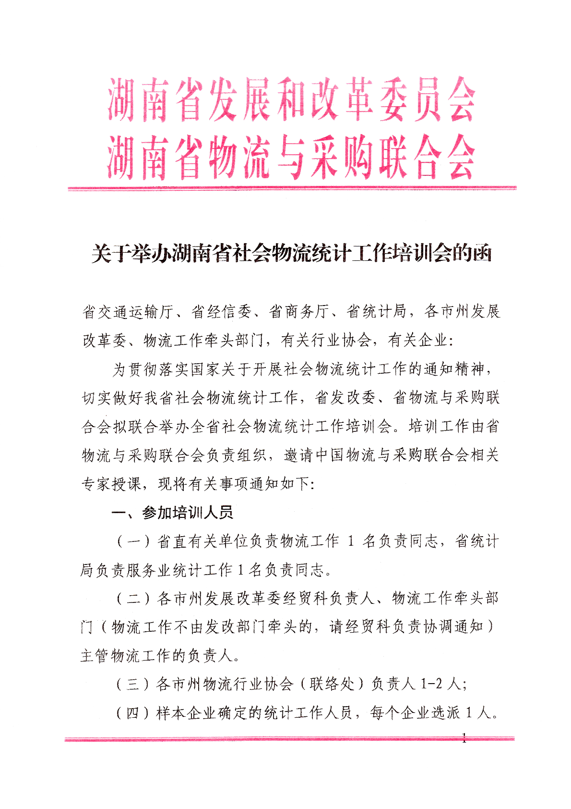
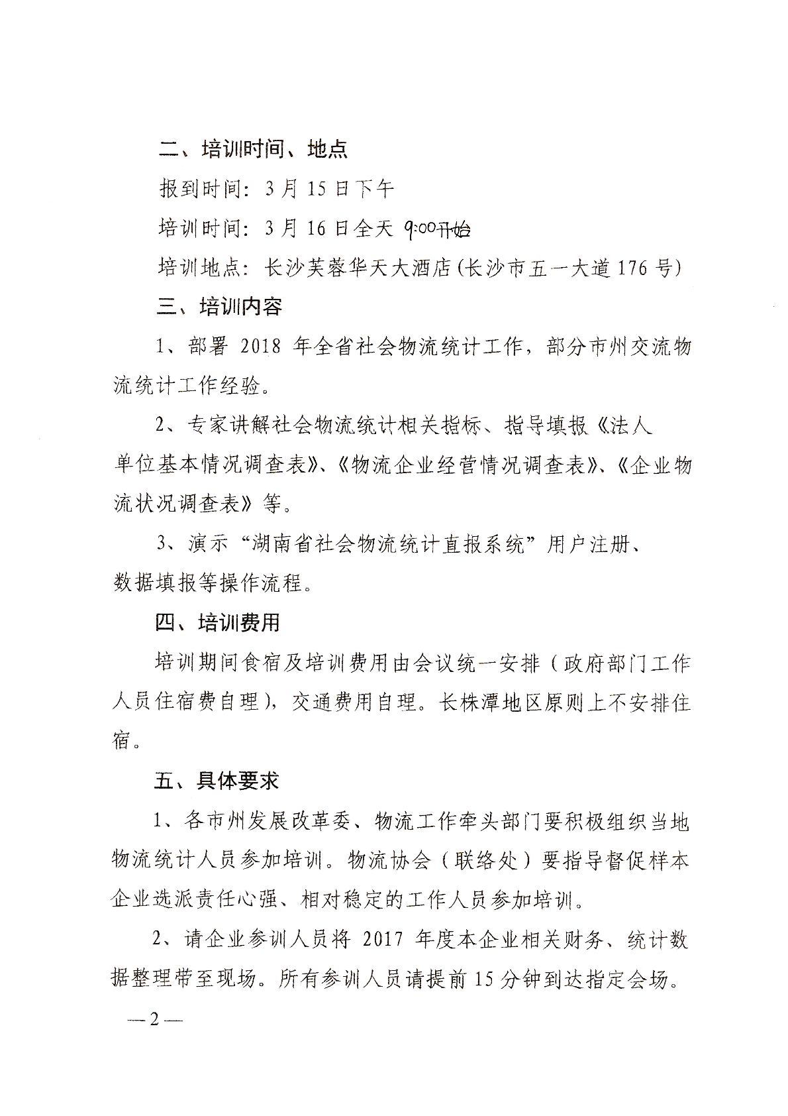
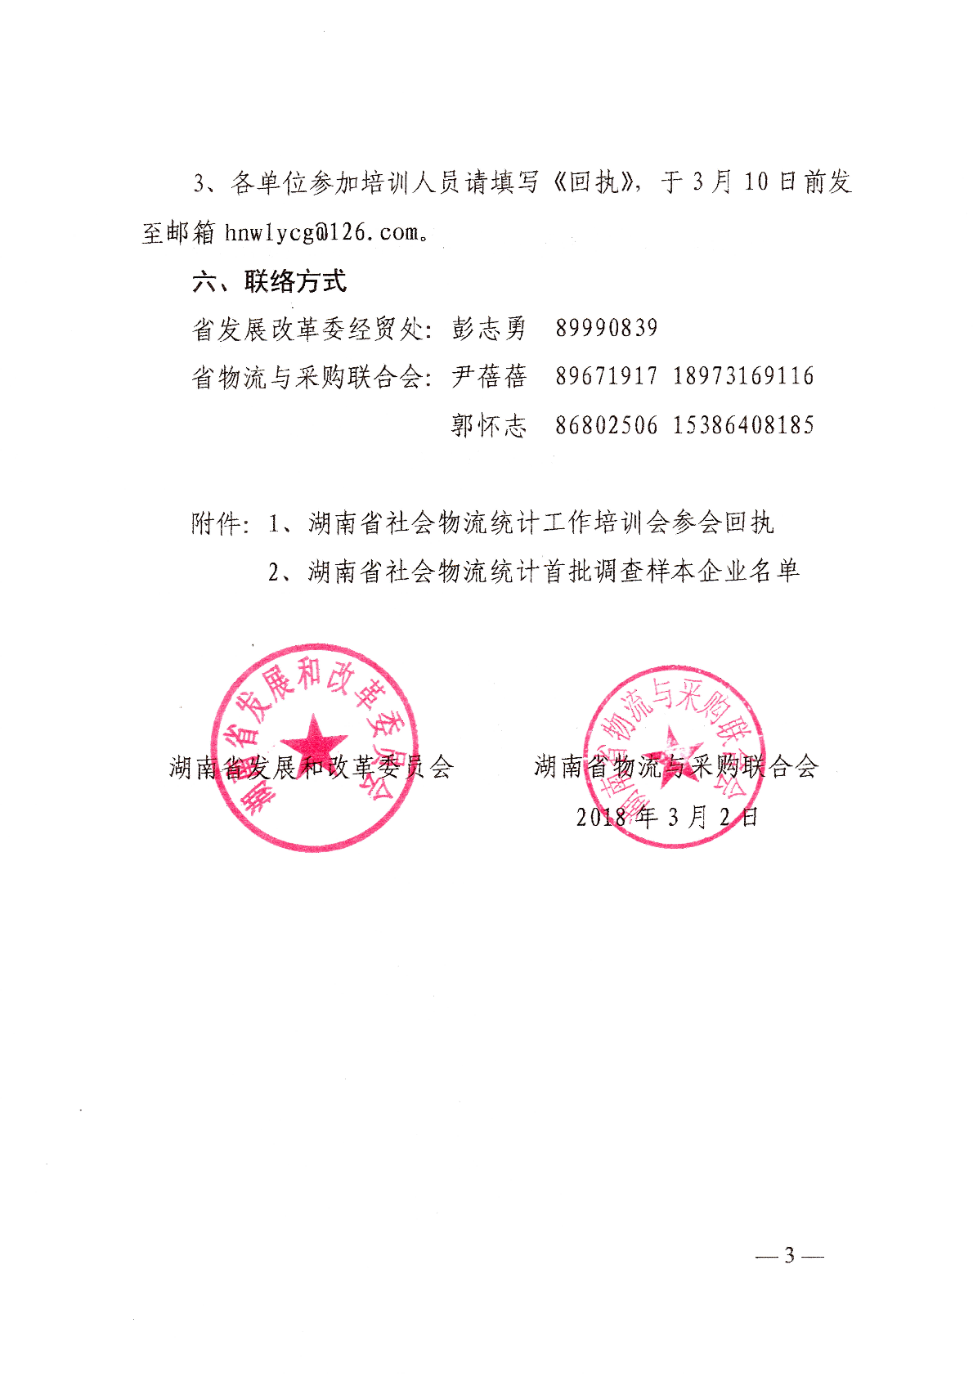

附件1：
湖南省社会物流统计工作培训会参会回执
单 位
通讯地址 |  |  | 单位邮编
单位电话 |  |  | 单位邮箱
参会人员信息
姓名 |  |  | 性别
职务 |  |  | 手机
个人邮箱 |  |  | QQ号
个人邮箱 |  |  | 微信号
住宿 | 15日晚 | 是 否 | 16日晚 |  | 是 否
回传至：hnwlycg@126.com邮箱，由会务组确认18973169116

